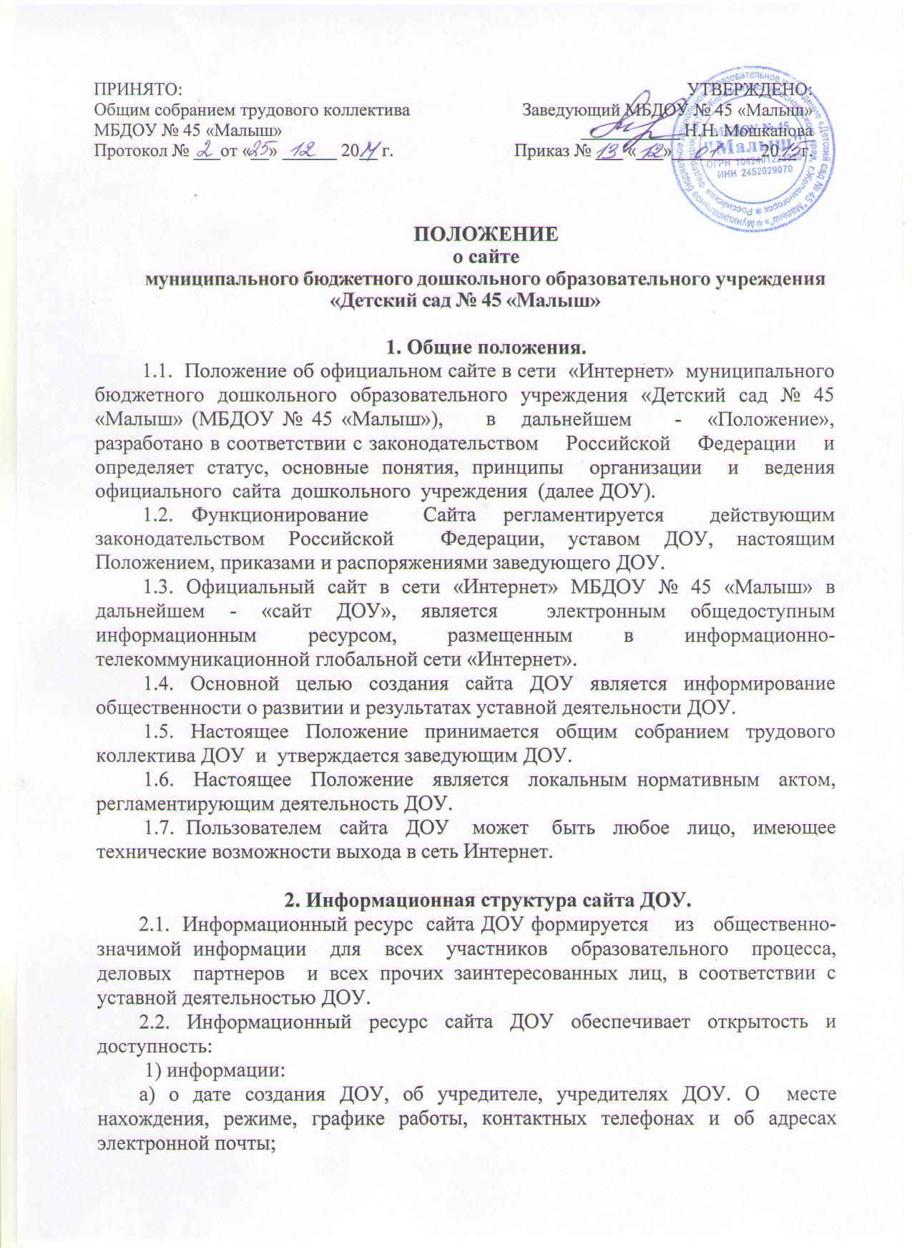
б) о структуре и об органах управления ДОУ;
в) о реализуемой образовательной программе дошкольного образования;
г) о численности обучающихся по реализуемым образовательным программам.
д) о языках образования;
е) о федеральных государственных образовательных стандартах;
ж) о руководителе образовательной организации, его заместителях;
з) о персональном составе педагогических работников с указанием уровня образования, квалификации и опыта работы;
и) о материально-техническом обеспечении образовательной деятельности (в том числе о наличии оборудованных учебных кабинетов, объектов для проведения практических занятий, библиотек, объектов спорта, средств обучения и воспитания, об условиях питания и охраны здоровья обучающихся);
к) о поступлении финансовых и материальных средств и об их расходовании по итогам финансового года.
2) Сканированных копий:
а) устава образовательной организации;
б) лицензии на осуществление образовательной деятельности (с приложениями);
в) плана финансово-хозяйственной деятельности образовательной организации, утвержденного в установленном законодательством Российской Федерации порядке, или бюджетной сметы образовательной организации;
г) локальных нормативных актов, предусмотренных частью 2 статьи 30 Федерального закона об образовании, правил внутреннего трудового распорядка, коллективного договора;
3) отчета о результатах самообследования.
4) документа о порядке оказания платных образовательных услуг, в том числе образца договора об оказании платных образовательных услуг, документа об утверждении стоимости обучения по каждой дополнительной образовательной программе;
5) предписаний органов, осуществляющих государственный контроль (надзор) в сфере образования, отчетов об исполнении таких предписаний;
6) иной информации, которая размещается, опубликовывается по решению образовательной организации и (или) размещение, опубликование которой являются обязательными в соответствии с законодательством Российской Федерации.
7) Информация и документы, если они в соответствии с законодательством Российской Федерации не отнесены к сведениям, составляющим государственную и иную охраняемую законом тайну, подлежат размещению на официальном сайте ДОУ в сети "Интернет" и обновлению в течение десяти рабочих дней со дня их создания, получения или внесения в них соответствующих изменений. Порядок размещения на официальном сайте образовательной организации в сети "Интернет" и обновления информации о ДОУ, в том числе ее содержание и форма ее предоставления, устанавливается Правительством Российской Федерации.

3. Порядок размещения и обновления информации на сайте ДОУ.
3.1. ДОУ обеспечивает координацию работ по информационному наполнению и обновлению сайта.
3.2. ДОУ самостоятельно или по договору со сторонней организацией обеспечивает:
- постоянную поддержку сайта ДОУ в работоспособном состоянии;
- взаимодействие с внешними информационно-телекоммуникационными сетями, сетью Интернет;
- проведение организационно-технических мероприятий по защите информации на сайте ДОУ от несанкционированного доступа;
- размещение материалов на сайте ДОУ.
3.3. Содержание сайта ДОУ формируется на основе информации, предоставляемой участниками образовательного процесса ДОУ.
3.4. Список лиц, обеспечивающих создание и эксплуатацию официального сайта ДОУ, перечень и объем обязательной предоставляемой информации и возникающих в связи с этим зон ответственности утверждается приказом руководителем ДОУ.
3.5. Сайт ДОУ размещается по адресу: http://www.dou24.ru/mkdou45 с обязательным предоставлением информации об адресе вышестоящему органу управлении образованием.
3.6. Адрес сайта ДОУ и адрес электронной почты ДОУ отражаются на официальном бланке ДОУ.

4. Ответственность за обеспечение функционирования сайта ДОУ.
4.1. Ответственность за обеспечение функционирования сайта ДОУ возлагается на работника ДОУ приказом заведующего.
4.2. Обязанности работника, ответственного за функционирование сайта ДОУ, включают организацию всех видов работ, обеспечивающих работоспособность сайта ДОУ.
4.3. Лицам, назначенным заведующим ДОУ в соответствии пунктом 3.4 настоящего Положения вменяются следующие обязанности:
обеспечение взаимодействия сайта ДОУ с внешними информационно ­ телекоммуникационными сетями, с сетью Интернет;
- сбор, обработка и передача для размещения на сайте ДОУ информации в соответствии с требованиями настоящего Положения.
4.4. Порядок привлечения к ответственности сотрудников, обеспечивающих создание и функционирование официального сайта ДОУ, устанавливается действующим законодательством Российской Федерации.
4.5. Сотрудник, ответственный за функционирование сайта ДОУ несет ответственность:
- за отсутствие на сайте ДОУ информации, предусмотренной п.2.2 настоящего Положения;
- за нарушение сроков обновления информации в соответствии с пунктом 2.2 настоящего Положения;
- за размещение на сайте ДОУ информации, не соответствующей действительности.

5. Финансовое, материально-техническое обеспечение сайта ДОУ.
5.1. Работы по обеспечению функционирования сайта производится за счет средств ДОУ или за счет привлеченных средств.

